UČESNICI NA VJEŽBI “ADRION 11 LIVEX”

Na vježbi “ADRION 11 LIVEX” učestvuju:

ALBANIJA

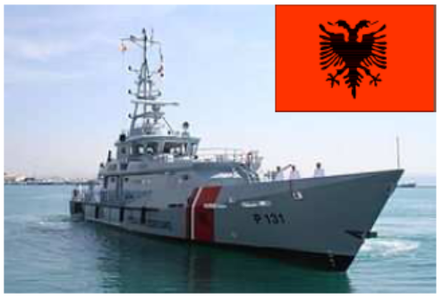

PATROLNI BROD P-131 ILIRIA
Klasa: Damen Stan 4207 (Holandija)
Deplasman: 200 t
Dimenzije: 42,8 m / 7.11 m / 2,52 m
Pogon: 2 × MTU dizel motora
Brzina: 25-30 čv
Doplov: 1.750 NM pri 12 čv, autonomnost 14 dana
Posada: 20 (4 oficira)
Radar: JRC JMA 5310-6 X-BAND
JRC JMA 5310-12 S-BAND
ECHOSOUNDER JRC-FF-50
Patrolni brod P-131 ILIRIA je prvi brod ove klase u albanskoj RM. Planira se izgradnja još 4 ovakva broda u
brodogradilištu u Albaniji. Brod je namjenjen za patroliranje obalnim morem, traganje i spašavanje na moru.
Komandant broda je poručnik fregate Bljerim Hodža.

GRČKA

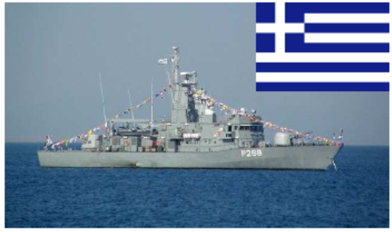

TOPOVNJAČA P 268 AITTITOS
Klasa: Osprey HSY-56A
Deplasman: 575 t
Dimenzije: 56,5 m / 10 m /3,6 m
Pogon: 2 dizel motora Wärtsilä Nohab 16V25
Brzina: 22 čv
Autonom.: 2.500 NM pri 15 čv
Posada: 50 (7 oficira) plus 21 troops
Naoružanje: Rakete: 4 McDonnell Douglas Harpoon; FIM-92 Stinger
Topovi: 1 x OTO Melara 76 mm/62 compact; 1 x Bofors 40 mm/70; 2x Rheinmetall 20 mm.
Radar:
Sistem za borbeno upravljanje: ICMS TACTICOS
Sistemi za upravljanje oružijem : LIROD; Electro Optical: Mirador
Navigacijski radar: Βridgemaster-Ε
Radar za vazdušno osmatranje: Variant
Topovnjača P-268 AITTITOS je brod Ratne mornarice Grčke iz sastava flotile grčkih topovnjača u bazi
Salamis. U opremi je od 5.avgusta 2004. godine. Komandant broda je kapetan korvete Spiridon Katsaonis.

ITALIJA

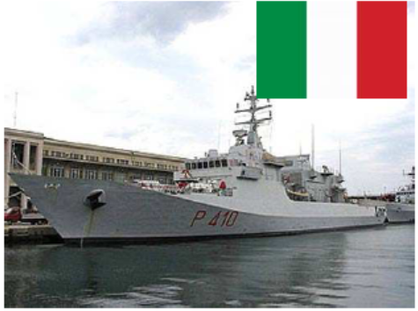

PATROLNI BROD P-410 ORIONE
Klasa: NUPA
Deplasman: 1520 tona
Dimenzije: 88,60 m / 12,20 m / 3,37 m
Pogon: 2 x Grandi Motori Trieste – Wärtsilä
NSD W 12-V 26 XN, ukupno 11 586 KS
Brzina: 25 čv max; 14 čv ekonomska
Doplov: 3.500 NM pri 14 čv, Autonomnost 10 dana
Posada: 70 (8 oficira)
Naoružanje: Glavni top Oto Melara 76 / 62 mm; 2x 25 mm
Radar: SPS-753, navigacijski; RTN-25 X, nišanski;
Alenia Marconi RAN-30X /I, za osmatranje morske površine
Helikopter: AB-212 (Augusta - Bell)
Patrolni brod P-410 Orione po svojim konstruktivnim osobinama vrlo je sličan klasi Commandanti i razlikuju se
tek u nekoliko karakteristika. Službeno su svrstani u klasu NUPA - Nuove Unitá di Pattugliamento d Altura - nove
jedinice za nadzor otvorenog mora. Iako ih je finansiralo Ministarstvo transporta i navigacije (bivše ministarstvo
trgovačke mornarice) ovi brodovi imaju vojnu posadu. Glavna zadatak ovih brodova su srednje i dugačke patrole i
nadzor mora.Patrolni i nadzorni zadaci su od primarne važnosti dok su površinski borbeni zadaci od sekundarnog
značenja. Komandant broda kapetan fregate Luka Ličardi

HRVATSKA

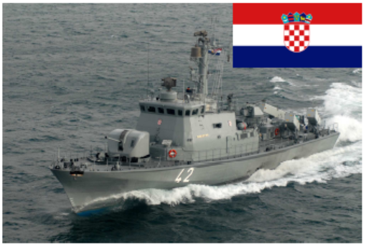

RAKETNA TOPOVNJAČA 42 DUBROVNIK
Klasa: Helsinki
Deplasman: 300 tona
Dimenzije: 45 m / 8,8 m / 3 m
Pogon: 3 × MTU 16V 538 TB92 diezel; 9000 kW
Brzina: 32 čv
Doplov: Autonomnost 15-20 dana
Posada: 30
Naoružanje: 1 × Bofors 57 mm/70 Mk1
2 × Sako protuavionski top 23 mm/87
8 × Saab RBS-15 SSM
2 × šine za dubinske bombe
Radar: Philips 9LV 225 radar za kontrolu vatre; Saab EOS400 optički usmjerivač; 9GA 208 radar za
površinsko osmatranje; Raytheon ARPA navigacijski radar; Simrad SS304 sonar monitran na
trupu; Finnyards Sonac/PTA tegljeni sonar
RTOP-42 Dubrovnik je ratni brod u sastavu Hrvatske ratne morarice (HRM), izgranen je u brodogradilištu Wärtsilä
u Finskoj 1986. godine te stavljen u službu u Finskoj ratnoj mornarici pod imenom FNS 63 Kotka. Brod je povučen
iz službe u Finskoj ratnoj mornarici 2005. godine te je prodat Hrvatskoj ratnoj mornarici kao dio "offset" programa
nabavke oklopnih vozila Patria AMV Hrvatskoj. Nalazi se u sastavu Diviziona za površinsko djelovanje Flotile
HRM. Komandant broda je poručnik fregate Srđan Bilić

SLOVENIJA

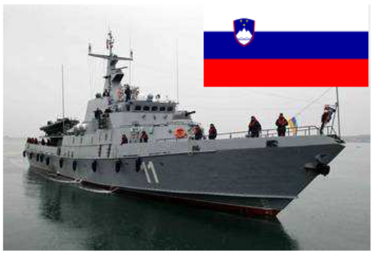

PATROLNI BROD 11 TRIGLAV
Klasa: Svetlyak (Rusija)
Deplasman: 375 tona
Dimenzije: 49,5 m / 9.2 m / 2,2 m
Pogon: 3x MTU 16V4000M73L 2880 kW
Brzina: 30 čv
Autonom: 7 dana
Posada: 25 + 12 dodatno ukrcanih,
Naoružanje: Automatski top AK-630,
dva mitraljeza MTPU 14,5 mm
protivbrodski raketni sistem Sthurm,
Laki protivavionski raketni sistem IGLA-2
Višenamjenski patrolni brod VNL-11 Triglav je Izgranen je u Rusiji, a u sastav odreda patrolnih brodova 430.
mornaričkog diviziona je ušao 2010. godine. Osnovni zadatak broda je nadzor priobalnog pojasa i akvatorije
teritorijalnog mora RS. Komandant broda je poručnik fregate Andrej Pečar.

CRNA GORA

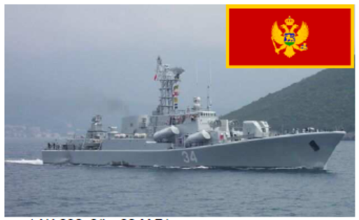
PATROLNI BROD P-34
Klasa: Kotor
Deplasman: 1127 t
Dimenzije: 91,8 m / 11.7 m / 2,8 m
Pogon: dizel: 2 x 3883 kW
gasna turbina: 1 x 14720 kW
Brzina: 23 čv
Doplov: 3.000 NM pri 24 čv
Posada: 60 (8 oficira)
Naoružanje: 1/ II top x 76.2mm / AK-726; 2/ II topa x 30 mm / AK-230; 2/I x 20 M.71
Radar:
Radar osmatrački MR-302; radar navigacijski: TM-1226C DECCA; sonar, kobilični: MG-322T ;
sistem za uprav. art. gananjem 76mm: 9LV-239; sistem za uprav. art. gan. 30mm: MR-104 RIS/
CNS
Patrolni brod P-34 je izgranen 1988. godine u Kraljevici. Brod je namjenjen za nadzor i zaštitu teritorijalnog mora i interesa Crne Gore u epikontinentalnom pojasu; učešće u borbi protiv asimetričnih prijetnji; obezbjedjenju uslova za bezbjednost plovidbe na Jadranskom moru; traganje i spašavanje; učešće u kontroli pomorskog saobraćaja.
Ovo je komandni brod na vježbi ADRION 11 LIVEX. Ovo je drugo učešće broda na ADRIONU (2007. godine na Krfu (Grčka). Komandant broda je kapetan fregate Igor Šipić.

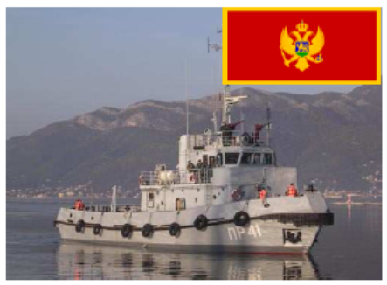
PUČINSKI REMORKER PR-41 ORADA
Deplasman: 369 t
Dimenzije: 29,5 m / 8.2 m / 3,2 m
Pogon: 2 x 685 kW B&W 6T 23 V-V0-2 dizel
Brzina: 10/12 čv
Doplov: 1.800 NM pri 10 čv
Posada: 15 (1 oficir)
Naoružanje: 2 x 20 mm M71
Radar: DECCA1290 А , navigacijski
Pučinski remorker PR-41 je izgranen 1989. godine u brodogradilištu Beograd. Nalazi se u sastavu Odreda za spašavanje Mornarice VCG. Brod je namjenjen za pašavanje posada potonulih, prevrnutih ili oštećenih brodova i plovnih sredstava, odsukivanje nasukanih i tegljenje oštećenih brodova, održavanje plovnosti brodu koji tone, pružanje pomoći pri gašenju požara na brodovima i u priobalnom dijelu teritorije.
Ovo je treća vježba ADRION na kojoj učestvuje 2009. godine u Draču (Albanija), 2010. godine u Tarantu (Italija). Brod je deklarisana snaga po partnerskim ciljevima Mornarice VCG. Zastupnik komandanta broda je poručnik korvete Goran Đurković

BORDING TIMOVI

Bording tim ukrcan na brodu Grčke RM AITTITOS
Bording tim ukrcan na brodu Italijanske RM ORIONE
Bording tim Mornarice VCG

HELIKOPTERI

Posada AB-212 (IRM P-410 ORIONE): 1 (
AB-212 (Ukrcan nab rod IRM P-410 ORIONE)
Posada: 1 (dvoje za IFR operacije)
Kapacitet: 14 ljudi
Dužina: 17,43 m
Visina: 3,83 m
Prazna težina: 2961,7 kg
Maksimalna težina uzlijetanja: 5.080 kg
Maksimalna brzina: 223 km/h
Brzina krstarenja: 186 km/h
Radijus: 237 nm (532 km)
Stopa uspona: 532 m/mi

SA 342 GAZELA- Vojska Crne Gore
Posada: pilot
Kapacitet: 4 putnika
Dužina: 9,53 m
Rotor promjera: 10,50 m
Visina: 3,15 m
Prazna težina: 975 kg
Maksimalna težina uzlijetanja: 2.080 kg
Maksimalna brzina: 264 km/h
Brzina krstarenja: 240 km/h
Vrhunac leta: 5000 m
Stopa uspona: 732 m/mi
532 m / m

